
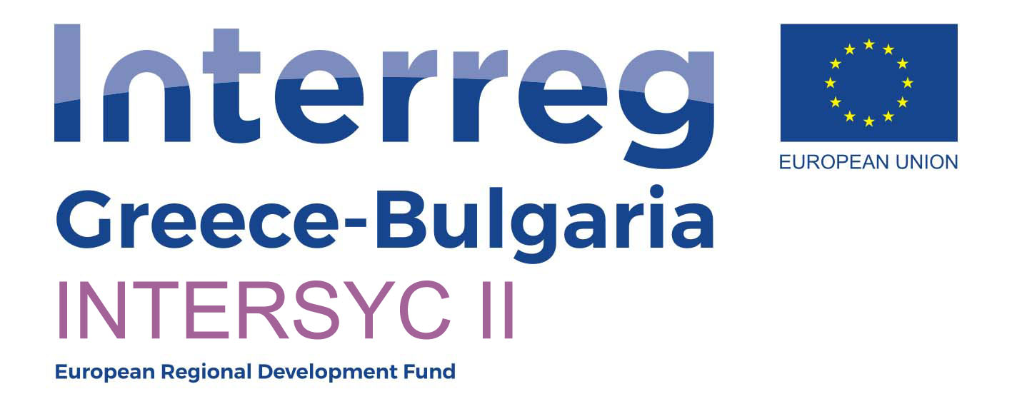
ΔΕΛΤΙΟ ΤΥΠΟΥ

Καλές Πρακτικές Διαχείρισης Περιστατικών Εξαφάνισης Ανηλίκων και Ενηλίκων

Σεμινάριο από «Το Χαμόγελο του Παιδιού»
για δημόσιους λειτουργούς και εκπροσώπους φορέων του Δήμου Διδυμοτείχου

Τρίτη 22 Νοεμβρίου 2022, 16.00 μ.μ. – 19:00 μ.μ.

«Το Χαμόγελο του Παιδιού», στο πλαίσιο υλοποίησης του έργου «Ολοκληρωμένες Χωρικές Συνέργειες για την Υγεία και την Προστασία των Παιδιών II (Integrated Territorial Synergies for Children Health and Protection ΙΙ) - INTERSYC II», πραγματοποιεί, Σεμινάριο Ενημέρωσης για δημόσιους λειτουργούς και εκπρόσωπους φορέων (Αστυνομία, Κοινωνικές Υπηρεσίες, Σχολικές μονάδες κλπ) για τις «Καλές πρακτικές διαχείρισης περιστατικών εξαφάνισης ανηλίκων και ενηλίκων», τη λειτουργία της Ευρωπαϊκής Γραμμής για τα Εξαφανισμένα Παιδιά 116000 και της Εθνικής Γραμμής για τους Αγνοούμενους Ενήλικες 1017, τις οποίες λειτουργεί «Το Χαμόγελο του Παιδιού» 24/7, 365 ημέρες με εξειδικευμένους ψυχολόγους. Το σεμινάριο θα πραγματοποιηθεί την Τρίτη 22 Νοεμβρίου 2022 και ώρες 16.00 μ.μ. – 19:00 μ.μ. στην Αίθουσα Δημοτικού Αμφιθεάτρου του Δήμου Διδυμοτείχου (Βασ. Γεωργίου 1) σε συνδιοργάνωση με το Δήμο Διδυμοτείχου, σε συνεργασία με την Περιφερειακή Ένωση Δήμων Ανατολικής Μακεδονίας και Θράκης και υπό την αιγίδα της Περιφέρειας Ανατολικής Μακεδονίας και Θράκης.
Στόχος του εν λόγω Σεμιναρίου αποτελεί αφενός η ενημέρωση των εκπροσώπων των δημόσιων φορέων για τις παρεχόμενες υπηρεσίες της Ευρωπαϊκής γραμμής για τα Εξαφανισμένα Παιδιά 116000 και της Εθνικής Γραμμής για τους Αγνοούμενους Ενήλικες 1017, με σκοπό την αξιοποίηση της από όσο το δυνατόν περισσότερους κρατικούς φορείς και την βελτιστοποίηση της συνεργασίας τους με «Το Χαμόγελο του Παιδιού» και αφετέρου η μεταφορά τεχνογνωσίας στους παρευρισκομένους για την διαχείριση περιστατικών εξαφάνισης ανηλίκων και ενηλίκων με την χρήση εργαλείων όπως το Missing Alert App.
Η θεματική διάρθρωση του Σεμιναρίου αποτελείται από δυο μέρη. Το πρώτο μέρος περιλαμβάνει την ενημέρωση για την λειτουργία της Ευρωπαϊκής Γραμμής για τα Εξαφανισμένα Παιδιά 116000 και την παρουσίαση των διαδικασιών που εφαρμόζει και των μέσων που χρησιμοποίει ο Οργανισμός «Το Χαμόγελο του Παιδιού» για τα περιστατικά εξαφάνισης ανηλίκων και ενηλίκων, σε συνεργασία με τους αρμόδιους εμπλεκόμενους φορείς. Το δεύτερο μέρος περιλαμβάνει την παρουσίαση της ομάδας Έρευνας και Διάσωσης «Θανάσης Μακρής» του Οργανισμού «Το Χαμόγελο του Παιδιού», αλλά και τη θεματική ενότητα της σημασίας της ψυχολογικής υποστήριξης των μελών της οικογένειας ενός θύματος εξαφάνισης.
Δηλώστε Συμμετοχή στον ακόλουθο σύνδεσμο: https://docs.google.com/forms/d/e/1FAIpQLSf-tNz8Wl64kqBvhkRdOsnPRzAjQ2DTYEVw-ABy7IsN0W88Ew/viewform?usp=sharing
ή αποστέλοντας email στο thesspress@hamogelo.gr.
Η συμμετοχή είναι δωρεάν και παρέχεται βεβαίωσης συμμετοχής.

Στόχος του «INTERSYC II» είναι η ανάπτυξη μέσων για την προστασία των παιδιών που βρίσκονται σε κίνδυνο και η βελτίωση του επιπέδου των υπηρεσιών Υγείας και Κοινωνικής Φροντίδας για τα παιδιά σε διασυνοριακές περιοχές της Ελλάδας και της Βουλγαρίας και συγχρηματοδοτείται από το Ευρωπαϊκό Ταμείο Περιφερειακής Ανάπτυξης (ΕΤΠΑ) και από εθνικούς πόρους των δύο συμμετεχουσών χωρών.

Περισσότερες Πληροφορίες:
Το Χαμόγελο του Παιδιού
2310 250 160
thesspress@hamogelo.gr

